单项练习——时序图

实验目的：
- 掌握时序图的涵义和内容
- 掌握时序图的绘制方法
- 掌握时序图的使用范围

实验内容：
画出下列描述的时序图：红绿灯有三种状态，每种状态持续的时间不一样，画出红绿灯在一个完整周期中的状态变化。

实验指导：

时序图的简介
时序图是活动图的一种形式，用来显示一个或多个元素随着时间而发生的状态变化，它也能用来显示时间事件的交互以及管理它们的时间和持久性约束。
状态生命线用来显示一个元素随着时间发生的状态变化。X柱表示被选择单元的共用时间，y柱是一个状态列表。见图1.
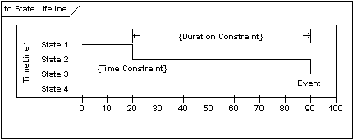
图1 一个时序图的状态生命线示例
值生命线用来表示随着时间变化而发生的值的变化。X柱表示被选择单元的共用时间，值显示在两条平行线中。见图2.
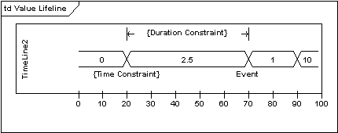
图2 时序图的值生命线示例
把状态生命线和值生命线结合起来，它们必须共用同一个x柱，消息可以从一个生命线到另一个生命线，每个状态或值转变都有一个定义过的事件，时间约束暗示着一个事件必须发生，持久性约束暗示一个状态或值起作用的时间长度。

2 时序图示例
一个时序图的示例见图3：
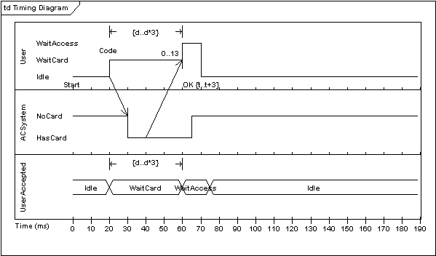
图3 时序图示例

